《第七章 热量和内能 热机 能的转化和守恒》复习练习 姓名
一、概念
1、在物理学中,把物体在热传递过程中 能量的多少叫做热量.热量用符号 表示，
热量的单位与 的单位相同,也是焦(J)
2、热量是热传递过程中 或 能量的多少,因而 （能/不能）说物体含有或具有多少热量.
3．1kg某种燃料在 燃烧时所放出的热量叫做这种燃料的热值。
热值的符号： 单位： 计算公式Q_{放}=
4． 质量的 物质温度升高（降低）1℃所吸收（放出）的热量叫做这种物质的比热容，简称比热。符号： 。常用单位： ，读作：焦耳每千克摄氏度
5、水的比热是___________J/(kg · ℃)，比泥土、砂石的比热 ，所以海洋地区昼夜温差以及冬夏温差较 ，内陆地区温差较 。
6、比热是 的特性之一，它与质量的多少、温度的高低 （有关/无关） 。
7、物体吸收热量的计算公式是：Q_{吸}= ，
物体放出热量的计算公式是：Q_{放}= 。
8、物体内所有分子做 运动的动能和分子 能的总和，叫做物体的内能。 物体都具有内能。
9、当物体的温度升高时，物体内所有分子的动能的总和就 ，物体的内能就 。
同种物质:内能与温度、质量和状态有关
10、改变物体内能的两种方式： 和 。
热传递改变物体内能：利用热传导、热对流和热辐射方式，使物体的 或 发生变化。
热传递时， 从温度高的物体向温度低的物体传递，直到 相同。
11、克服摩擦做功和压缩气体做功，内能 ，气体对外做功，内能 。
12、做功和热传递对改变物体的内能 （是/不是）等效的，
13、热传递的实质是能量的 ，做功改变内能的实质是能量的 ，
14、自然界中，存在着各种物质的运动形式，与各种的 相对应就存在各种形式的能。如机械能（动能和势能）、内能、电能、核能、化学能、生物质能、地热能等，这些不同形式的能都可以互相 。
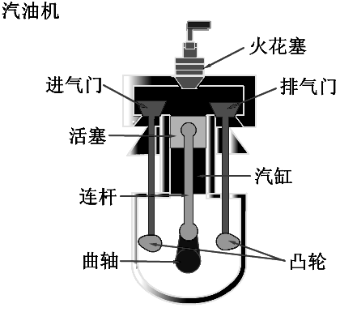
15、能的转化和守恒定律：
能量既不会 ，也不会 ，它只会从一种形式 为另一种形式或从一个物体 到另一个物体。而能的总量 。能的转化和守恒定律是自然界最普遍、最根本的定律之一。
16、能量的转移和转化有一定的 的，热量总是自发地从 物体转移到 物体。能量转化后可利用的能量只会 ，不会 。
17、热机是将燃料燃烧获得的 能转化
为 能的装置。 常见的有四冲程 机
、 机等。
18、汽油机的构造有 、 、连杆和曲轴、 门 门、 塞。柴油机的构造与汽油机相似，但柴油机没有火花塞，而设有喷油嘴。
19、内燃机（柴油机和汽油机），连续完成 、 、 、 四个冲程。一个工作循环中,活塞往复 次, 曲轴旋转 圈，燃气做功 次。压缩冲程中， 能转化为 能，做功冲程 能转化为 能
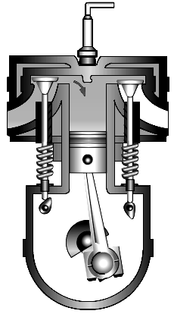
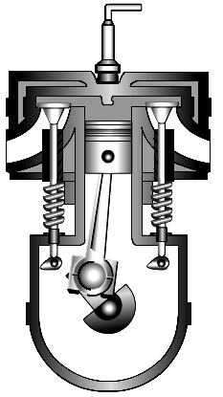
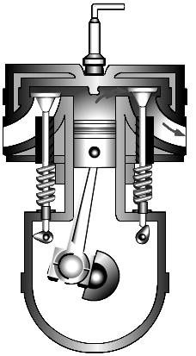
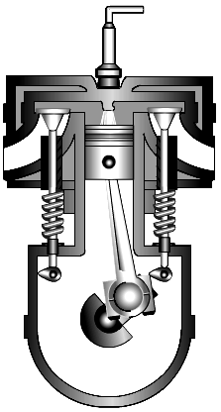

20、在热机里，用来做 能量与燃料 所放出的能量之比叫做热机效率。汽油机的效率比柴油机的效率 （高/低）。
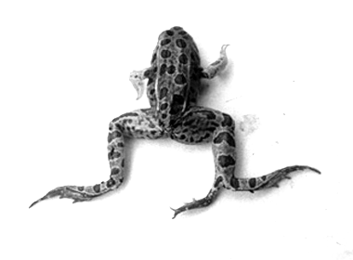
21、人类文明发展带来了两个问题：一是化石燃料的蕴藏量 ,社会对能源的大量需求导致能源的枯竭;二是大量化石燃料的生产和消费导致严重的环境 和 破坏，如大气污染、酸雨、温室效应。
22、能源与可持续发展要求:人门必须树立 意识，努力提高燃料的使用 ，开发和推广清洁的可再生能源。目前太阳能、核能、生物质能和风能是推广的 能源。
二、选择：
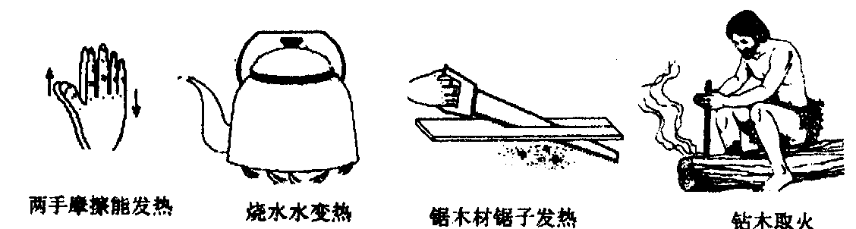
1．下列四幅图中，属于利用热传递改变物体内能的是 ( )
C．锯木材锯子发烫
P
D．钻木取火
A．双手摩擦能发热
B．烧水时水温升高
第1题图

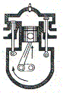
2．如图所示为内燃机工作时的某冲程示意图，该冲程是 ( )
第2题图
A．吸气冲程 B．压缩冲程
C．做功冲程 D．排气冲程
3．大丰属沿海地区，昼夜温差较小，而内陆沙漠地区的昼夜温差较大，这主要是因为 ( )
A、海水的密度比砂石的小 B、海水的比热容比砂石大
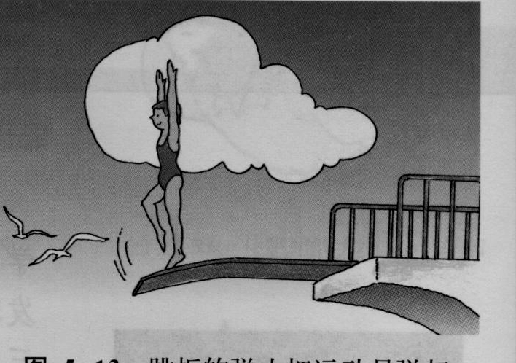
C、海水的内能比砂石多 D、海水吸收的热量比砂石少
第6题图
4．如图，是跳水运动员跳板跳水时的情景，从运动员腾空跳起，向上运动后再向下落入水中，若不计空气阻力，则在整个过程中 ( )
A．运动员的动能一直增大，机械能不变
B．运动员的重力势能一直减小，机械能减小
C．运动员的重力势能先减小后增大，机械能增大
D．运动员的动能先减小后增大，机械能不变
5．关于温度、内能、热量三者关系，下列说法中正确的是 ( )
A．温度高的物体，内能一定大 B．物体温度升高，一定是吸收了热量
C．物体吸收了热量，温度一定升高 D．物体温度升高，内能一定增加
6．在一定的条件下，各种形式的能量是可以互相转化的．在它们互相转化的过程中，下面说法正确的是 （ ）
A．机械能一定守恒 B．各种形式的能都守恒
C．各种形式的能量的总和一定守恒 D．内能一定守恒
7．《深圳商报》2004年3月11日报道：近日一种新型太阳能公共卫生间落户北京东郊民巷，该卫生间的能源全部由位于顶部的太阳能电池板提供，它还能将多余的能量储存在蓄电池里。这种能量转化和储存的方式是 ( )
A. 太阳能转化为内能，再转化为电能 B．太阳能转化为电能，再转化为化学能
C. 太阳能转化为内能，再转化为化学能 D．大阳能转化为电能．再转化为光能
三、应用与探究：
1．神州七号太阳能电池工作时把 能转化为 能．
2．英国物理学家法拉第经过10年不懈努力，终于在1831年发现了 现象，导致发电机的发明，实现了电能的大规模生产。我国兴建的长江三峡发电机组，是通过 能转化为电能。福州市即将兴建的垃圾焚烧电厂，是将垃圾焚烧后获得的 能。最终转化为电能。
3．夏天，水泥马路的温度往往比湖水高得多，这是由于 ．为此，市政部门经常派出洒水车向路面洒水降温，若某辆洒水车洒水时做匀速直线运动，则洒水车的动能将 （选“增大”、“减小”或“不变”）
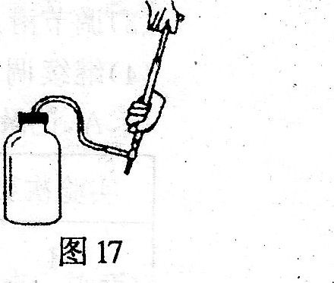
4． “嫦娥一号”卫星在绕月飞行的1年时间里，可能会遭遇两次月食，月食期间没有太阳光照射，卫星表面的温度会急剧下降，内能 (选填“增大”、“减小”或“不变”)，这是通过 的方式改变物体的内能．炮弹里火药燃烧产生的高温高压气体炸开弹壳后温度降低，是用 的方法减少了气体的内能．
第26题图
5．如图所示，是研究“做功与内能改变的关系”的实验，玻璃瓶内装有少量的水，用塞子塞紧，并用气筒往瓶内打气，瓶内压强大到一定程度时，瓶塞就会跳起来。
这时还可以观察到的瓶内出现小水珠 ，这一现象所说明的问题是 。
6．如图所示，有个小组的同学在探究“物体的重力势能的大小跟哪些因素有关”时，设计了以下实验：
A
B
C
甲
乙
A
B
C
实验方案：三个相同的木桩插在沙坑里，露出沙坑
的高度相同，如甲图所示。取三个铁块从空中静止释
放后撞击木桩，木桩陷入沙坑，如乙图所示。
（1）在此实验中，我们可以通过观察 来
比较铁块重力势能的大小。
（2）若h_{A}=h_{B}>h_{C}，m_{A}<m_{B}=m_{C}，如图乙所示：
比较A、B情况，说明 。
比较B、C情况，说明 。
（3）实验得出的结论是：物体重力势能的大小跟物体的 和 有关。
四、计算：
1、人造湖有“吸热”功能，在炎热的夏季能大大减弱周围地区的“热岛效应”。若人造湖湖水的质量为8.1×10⁷kg，水温升高2℃，湖水吸收的热量是多少？这些热量相当于多少吨无烟煤完全燃烧放出的热量？(无烟煤的热值为3.4×10⁷J/kg)

2. .一间容积为200m³的房间，若不供给热量，每5min室温将降低1℃，为保持室温恒定，5min应向房间供热多少焦耳？[空气密度为1.3kg/m³，空气比热容为1.0×l0³J/(kg·℃)]

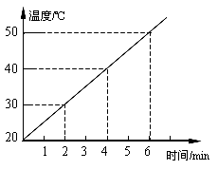
3、现在国家提倡节能减排。某同学探究了他家天然气作燃料的烧水情况，壶中装水5kg,放在天然气火炉上加热，记录水温随时间的变化情况并作出图像，如图所示．
（1）根据图像推算，将初温为20℃水加热至100℃，需要多长时间？
（2）如果在烧水时，管道中天然气流量为5.25dm³/min,那么，烧开这壶水,天然气共放出了多少热量？(天然气的热值为4.0×10⁷J/ m³)

质量为20g的水，温度从10℃降低到0℃，但未凝固成冰，它放出的热量是多少？如果这些热量恰好使80g的某种固体温度从-5℃刚好升高到0℃，这种固体的比热容多大？

4.(2006红桥一模31)某同学在实验室用酒精灯把0.1kg的水从20℃加热到l00℃。求：(1)水吸收的热量；(2)如果这些热量由酒精燃烧提供，至少要完全燃烧多少千克酒精？[水的比热容C=4.2×10³J/(kg·℃)；酒精的热值q=3.0×l0⁷J/kg]

1．从能的转化和守恒的观点来看，用热传递来改变物体的内能，实际上是 的过程，用做功方法来改变物体的内能，实际上是 的过程．
4．能量转化与守恒是自然界的基本规律之一，下列过程中机械能转化为电能的是?（??）
?A．干电池放电 B．给蓄电池充电
?C．风力发电 D．电动机带动水泵抽水
6．下列说法中错误的是（ ）
A．能的转化和守恒定律只适用于物体内能的变化
B．只要有能的转化和转移，就一定遵从能量守恒定律
C．能的转化和守恒定律是人们认识自然和利用自然的有力武器
D．任何一种形式的能在转化为其他形式的能的过程中，消耗多少某种形式的能量，就能得到多少其他形式的能量，而能的总量是保持不变
综合提高训练
3．太阳是一个巨大的能源，直接利用太阳能不会污染环境．围绕地球运转的通信卫星，其两翼安装的太阳电池板，能把________能直接转化成_______能，供通信卫星使用，
5．"五一"黄金周，吴昊同学和爸爸妈妈一起游览花果山，在他们乘坐旅游车沿盘山公路下山的过程中，发现司机师傅要不时地踩踏刹车踏板，当车行驶至中途还要停下来，让工作人员用水龙头向车轮闸片部位喷水。吴昊同学提出了以下几种看法，（ ）
①喷水的主要目的是为了降低车闸的温度，以防车闸因温度过高而损坏
②下山过程中，机械能不变
③下山过程中，重力对汽车不做功
④刹车过程中有部分机械能转化为内能
你认为这些看法中符合实际的是
A．①②④ B．①④ C．①③④ D．①②③④
7．电动机通电后电动机带动其他机器运转，一段时间后，电动机的外壳就会变得烫手，则下列关于能的转化和守恒的说法中正确的是（ ）
A．电能全部转化为机械能，总的能量守恒
B．电能一部分转化为机械能，另一部分转化为内能，总的能量守恒
C．电能全部转化为内能，内能守恒
D．电能转化为机械能和内能，机械能守恒

3．当水壶中的水烧开时，壶盖会被顶起，从能量转化的观点看，这是水蒸气的_________能转化为壶盖的 能。
5．下列现象中，利用内能做功的是（ ）
A．冬天在户外时两手相搓一会儿就暖和 B．车刀在砂轮的高速磨擦之下溅出火花
C．在烈日之下柏油路面被晒熔化了 D．火箭在"熊熊烈火"的喷射中冲天而起
7．我区大力发展火力发电，火电厂进的是"煤"，出的是"电"，在这个过程中能量的转化是（ ）
A．机械能→内能→化学→能电能 B．化学能→内能→机械能→电能
C．化学能→重力势能→动能→电能 D．内能→化学能→机械能→电能
1．指出下列现象中能量的转化和转移情况．
（1）气体膨胀做功 ．
（2）植物进行光合作用 ．
（3）燃料燃烧 ．
（4）风吹动帆船前进 ．2．如图15-14所示，在试管内装一些水，用软木塞塞住，用酒精灯加热试管使水沸腾，水蒸气会把软木塞冲出．在水蒸气冲出软木塞的过程中，_________的内能减少而软木塞的________能增加．
现有一太阳能热水器，在晴天，每天可将50kg水从20℃加热到50℃，若燃烧煤气来加热这些水，则至少需要消耗掉________m3的煤气．[已知完全燃烧1米3煤气可放出3.9×107J的热量，水的比热为4.2×103J/（kg·℃）] 太阳能还可以直接转化成内能，
4．下列事例中，属于做功改变物体内能的是（ ）
A．在火上点燃火柴头，使火柴头温度升高
B．冬天人们围着火炉烤火身体感觉暖和
C．两手互相摩擦，手感觉暖和
D．在阳光照射下，水盆里的水温度升高9．我们生活在电的时代，电能的来源很多，应用非常广泛......
（1）列举出自然界存在的各种形式的能（三项以上），可以较为方便地转化为电能；
（2）列举出使用电能对减少污染、保持环境有利的三个具体例子．
10．汽车的诞生改变了人类的生活方式。事实上，人类很早就在探寻着更好的代步工具，法国人居纽于1769年制造了世界上第一辆蒸汽驱动的三轮车。现在你看到的这幅漫画（图15-15），据说是牛顿所设计的蒸汽汽车原理图，试就该原理图回答下列问题：
（1）找出原理图中运用了哪些物理知识？（至少说出3点）
（2）该原理图中涉及到哪几种形式的能量？请简述对应的能量转化过程。
（3）使汽车向前运动的力是怎样产生的？这个力的施力物体是谁？

